中部四縣市寫生比賽各組第1名作品賞析
撰稿人:評審委員王紫芸老師
評審委員林清鏡老師
評審委員謝省民老師
一、幼兒園組
畫家小朋友把一輛蒸汽火車頭的特徵，畫得有趣而主題清晰。黑色火車頭用黃色、橘色背景，把畫面對比襯托得極為歡樂活潑。筆法大膽活潑，人物點綴恰當，色彩感極為傑出，是一幅很棒而有童趣的兒童畫作。
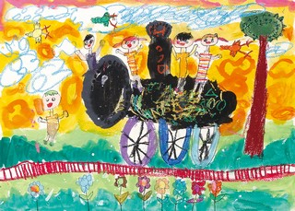
二、國小低年級
以黑白對比強烈的搭配，將新郎與新娘手舞足蹈、笑顏逐開的表情細膩描繪，其他參與的人物肢體豐富，構成整體畫面歡樂氛圍。
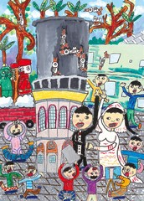
三、國小中年級美術
以公共藝術建築為主題，明確醒目，沒有過度繁複的筆觸，大膽純真無束縛，強烈的表現性，童趣十足。
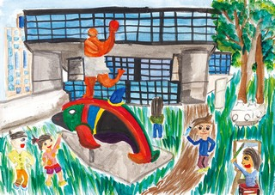
四、國小中年級普通
細心描繪自己眼中的大自然，遠近景的空間表現明確，構思生動、人物安置奇特，加入按快門的方式抓住人物的笑容，視覺效果愉悅明快。
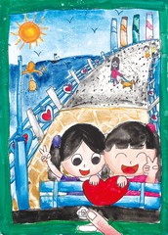
五、國小高年級美術
爺孫、伙伴們溫馨的嬉鬧，攤販熱鬧叫賣…等等假日的戶外日常景象，作者將之生動的描繪於作品。畫中明亮的色彩使主題的歡樂氣氛更為突顯。
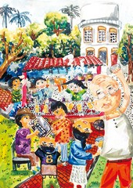
六、國小高年級普通
以文化建築物園區為背景，和細膩描繪的週遭人物搭配融合，排列層次分明，臉部表情呈現，能掌握輕鬆自在的氛圍。
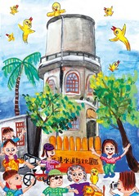
七、國中美術班
光影強烈對比，卻又不失明暗與色彩的豐富層次。作者利用樹蔭的幽微製造強烈的逆光場景與畫面中心陽光灑落的路面及即將消失於遠方的人物，表現出具戲劇性的畫面張力，讓人因畫境感染而入畫中情懷。
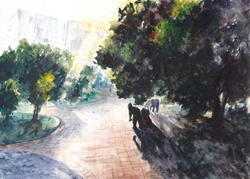
八、國中普通班
畫面筆觸表現活潑而充滿自信，顯見作者對描繪景色的細微觀察。作品前景道路紛擾的來往車輛與滿滿綠意的寺廟宮殿景觀絲毫無違和的並置，使作品產生了風景之外的想像。
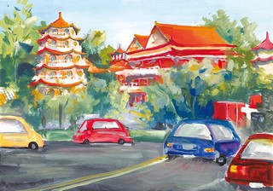
九、高中(職)美術班組
繪者擅長於平凡中發現美感，將複雜環境簡化成抽象美感線條。光影對比強烈，透視準確，構圖異軍突起，採取獨特觀點，將一座架高廊道描繪成氣勢非凡的好作品。
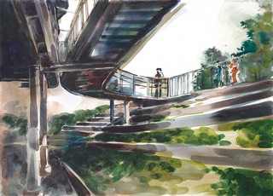
四、高中(職)普通班
以台中歌劇院為背景的都會景象，畫面看似無明顯的主體。但作者運用輕快的筆觸及浮動的線條作為表現技法，精確地傳達了都會的疏離與變化快速的氛圍，作品主題也在作者層層的下筆間傳達而出。
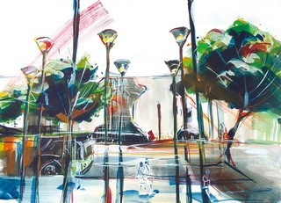
十一、大專社會組
繪者將一棟古典建築描繪得典雅而美麗，善用道路、點景人物及汽車小大，營造深遠開闊空間感，綠樹、草地兩旁呼應，並有效襯托出暖色的主題建築，構圖穩重而巧妙。繪畫技法高超，透視準確而描寫深入。主題描繪細緻純熟，襯景灑脫幾筆，虛實對比甚好，是一幅難得的好作品。
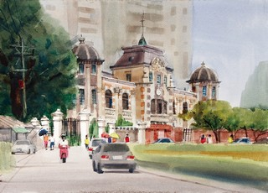
十二、樂齡組
繪者擅長營造光影變化，藍天、綠樹及建築沐浴在美麗的陽光下，群眾或站或坐將畫面點綴得活潑而有趣。繪畫技法洗鍊高超，綠樹筆法瀟灑而色彩多變，人物描寫姿態自然而準確，是一幅傑出的好作品。
